Лабораторна робота № 5
Тема: Дослідження операційного підсилювача і пристроїв на його основі.
Мета роботи : Вивчення принципу функціонування й основних характеристик операційного підсилювача (ОП) і пристроїв на його основі.
Навчальна задача: 1. Виміряти вхідні струми операційного підсилювача (ОП),.оцінити величини середнього вхідного струму і різниці вхідних струмів ОП, виміряти напругу зсуву ОП, виміряти диференційний вхідний опір ОП, обчислити вихідний опір ОП, виміряти швидкість наростання вихідної напруги ОП, виміряти коефіцієнт підсилення неінвертуючого і інвертуючого підсилювача на ОП, визначити різницю фаз між вихідною і вхідною синусоїдальною напругою неінвертуючого і інвертуючого підсилювача на ОП, дослідити вплив коефіцієнта підсилення неінвертуючого і інвертуючого підсилювача на ОП на постійну складову вихідної напруги, дослідити схеми детекторів нульового і ненульового рівня, проаналізувати роботу схеми суматора на ОП ( дослідити підсумовування двох постійних вхідних напруг, дослідити підсумовування постійної і змінної вхідної напруги, лослідити підсумовування двох змінних вхідних напруг), дослідити схему інтегратора на ОП (проналізувати вплив вхідних дій на вихідний сигнал інтегратора, дослідити вплив параметрів елементів інтегратора на вихідний сигнал), дослідити схему диференціатора на ОП (проналізувати вплив вхідних дій на вихідний сигнал диференціатора, дослідити вплив параметрів елементів диференціатора на вихідний сигнал).
Лабораторні дослідження виконуються в програмному засобі «Electronics Workbench.
Завдання 1 Зняти і розрахувати характеристики ОП.
Експеримент 1. Вимірювання вхідних струмів ОП.
А)
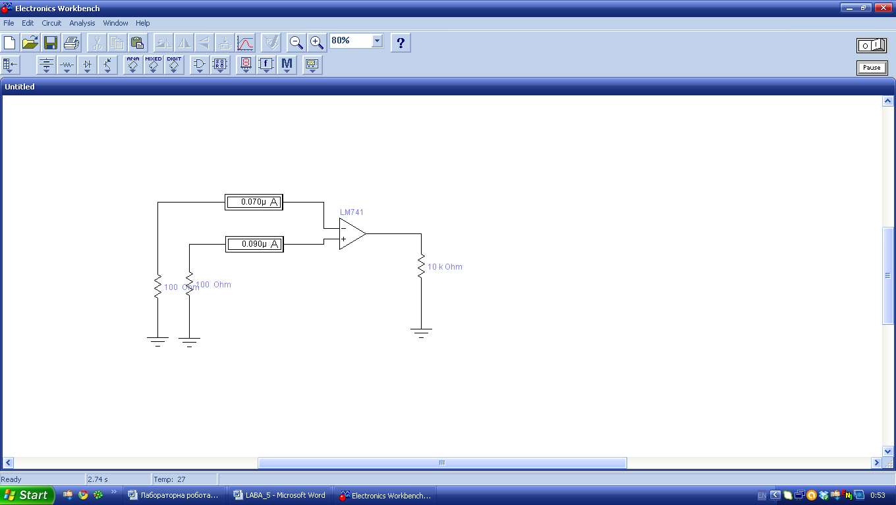
Рисунок 1 – Схема для вимірювання вхідних струмів ОП
Б) Івх₁=0,07 мкА; Івх₂=0,09 мкА; Івх_{ср}=( Івх₁+ Івх₂)/2=0,08 мкА (за паспортними даними Івх=0,08 мкА); ∆Івх=| Івх₁- Івх₂|=0,02 мкА (за паспортними даними ∆Івх=0,02 мкА).
Експеримент 2. Вимірювання напруги зсуву.
А)
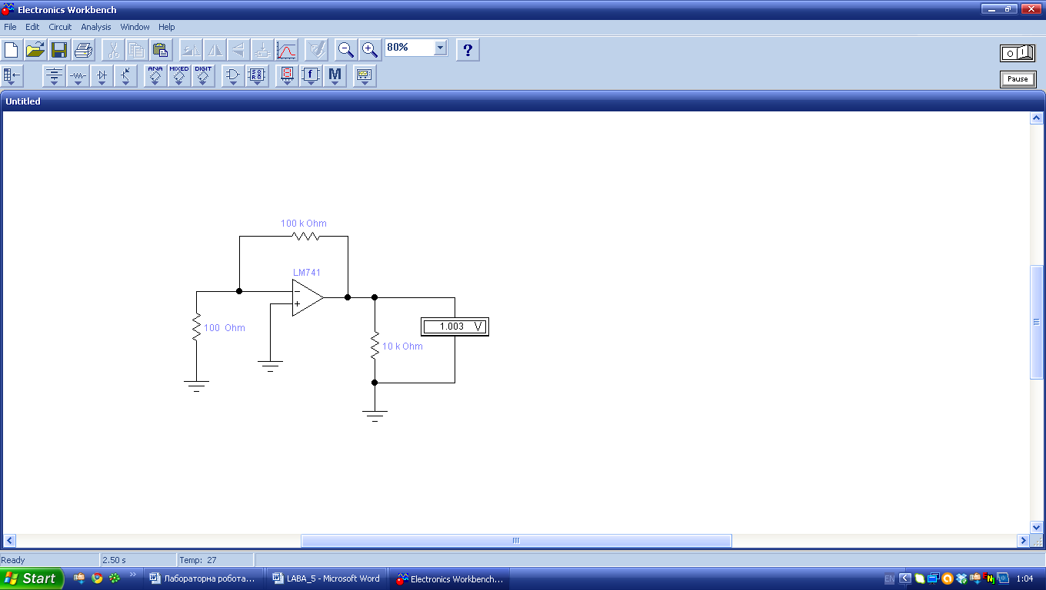
Рисунок 2 – Схема для вимірювання напруги зсуву
Uвих=1,003 В.
Б) Uзс=Uвих/K; К=-Rзз/Rвх=-100*10³/100=-1000; Uзс=1,003/1000=1,003 мВ( за паспортними даними Uзс=1 мВ).
Експеримент 3. Вимірювання вхідного і вихідного опорів.
А)
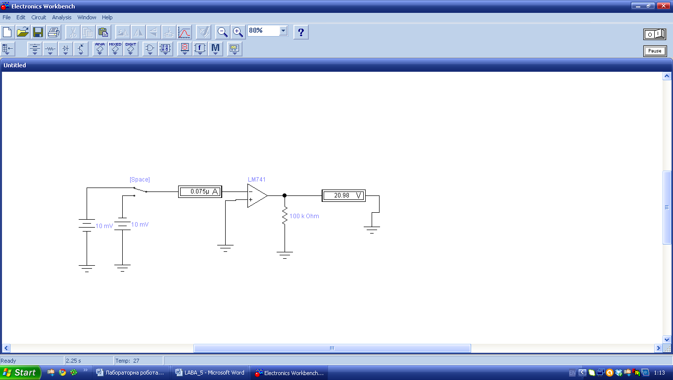
Рисунок 3 – Схема для вимірювання вхідного опору ОП
Івх₁=0,075 мкА; Івх₂=0,064 мк А; Uвих₁=20,98 В;Uвих₂=21 В;
Rвх.диф.=∆Uвих/∆Івх=1,8 МОм (за паспортними даними Rвх=2 МОм).
Б)
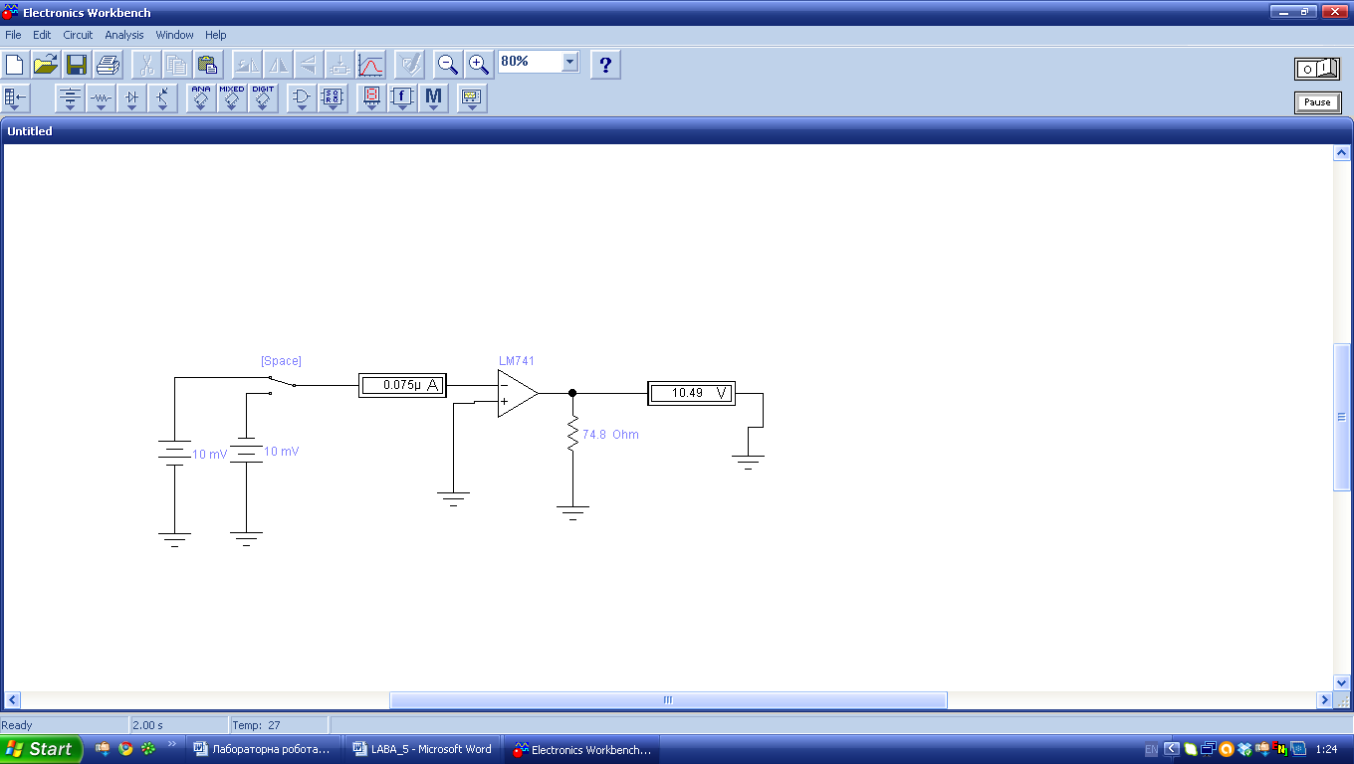
Рисунок 4 Схема для вимірювання вихідного опору ОП
Rвих=74,8 Ом (за паспортними даними Rвих=75 Ом).
Експеримент 4. Вимірювання часу наростання вихідної напруги ОУ.
А)
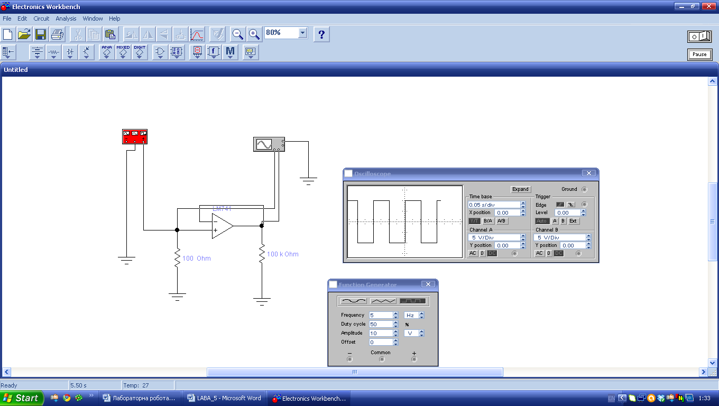
Рисунок 5 – Схема для визначення швидкості наростання вихідної напруги
Uвих=20 В; tвст=42 мкс; V=Uвих/tвст=0,49 В/мкс (за паспортними даними V=0,5 В/мкс).
Завдання 2 Дослідити роботу ОП в різних схемах вмикання і розрахувати характеристики ОП.
Експеримент 1. Робота неінвертуючого підсилювача в режимі посилення синусоїдальної напруги.
А)
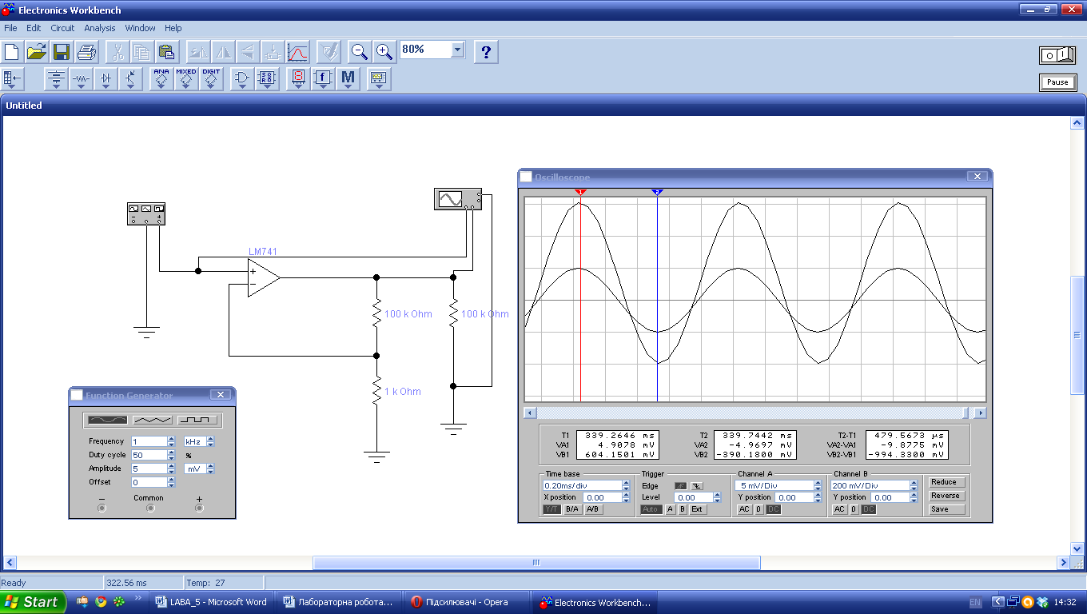
Рисунок 6 – Схема для дослідження неінвертуючого підсилювача в режимі посилення синусоїдальної напруги
Коп=1+Rзз/Rвх=1+100*10³/1*10³=101.
Б)
Uвх=4,9 мВ; Uвих=604,15 мВ.
В) Uових=0,1 В; ∆Ψ=25 мкс; Коп=Uвих/Uвх=123.
Г) Uових=Uзс*Kоп=1,03*10⁻³*101=0,101 В.
Експеримент 2. Дослідження впливу параметрів схеми на режим її роботи.
А) Коп=1+Rзз/Rвх=1+10*10³/1*10³=11.
Б)
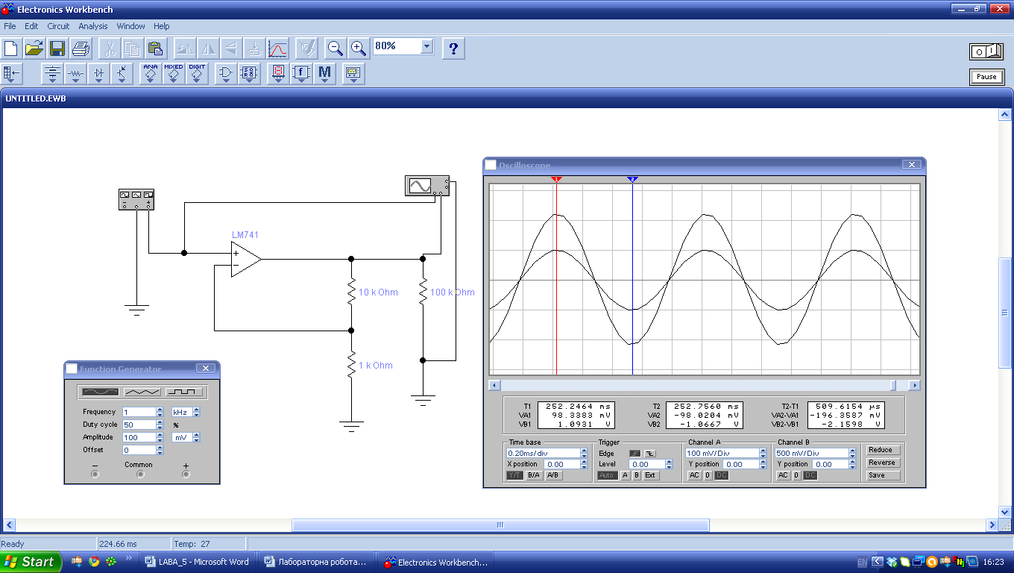
Рисунок 7 – Осцилограма вхідної і вихідної напруг при зміні параметрів схеми
Uвх=98,34 мВ; Uвих=1,09 В.
В) Uових=0,01 В; ∆Ψ=26 мкс; Коп=Uвих/Uвх=11,08.
Г) Uових=Uзс*Kоп=1,03*10⁻³*11=0,011 В.
Експеримент 3. Робота інвертуючого підсилювача в режимі посилення синусоїдальної напруги.
А)
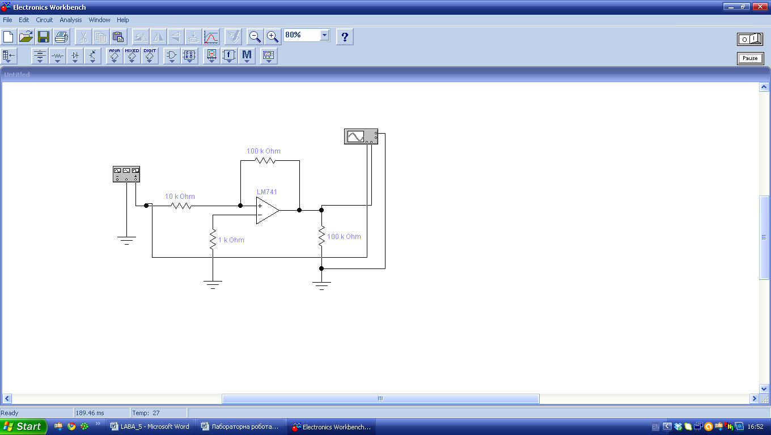
Рисунок 8 - Схема для дослідження інвертуючого підсилювача в режимі синусоїдальної напруги.
Коп=Rзз/Rвх=100*10³/1*10³=100.
Б)
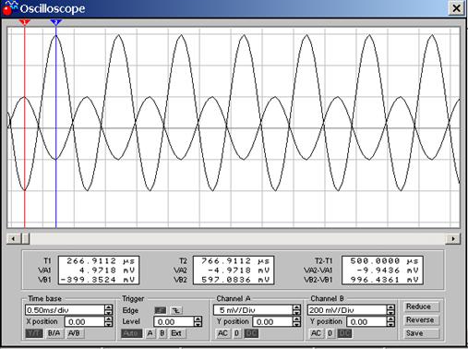

Рисунок 9 – Осцилограма вхідної і вихідної напруг підсилювача
Uвх=4,97 мВ; Uвих=597 мВ.
В) Uових=0,0995 В; ∆Ψ=515 мкс; Коп=Uвих/Uвх=120.
Г) Uових=Uзс*Kоп=1,03*10⁻³*100=0,1 В.
Експеримент 4. Дослідження впливу параметрів схеми на режим її роботи.
А)Коп=Rзз/Rвх=10*10³/1*10³=10.
Б)

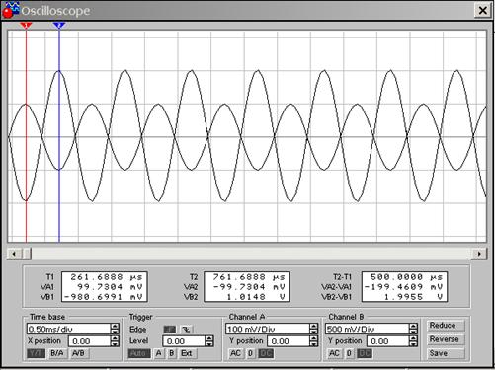

Рисунок 10 - Осцилограма вхідної і вихідної напруг при зміні параметрів схеми
Uвх=99,7 мВ; Uвих=1 В.
В) Uових=0,01 В; ∆Ψ=500 мкс; Коп=Uвих/Uвх=10,03.
Г) Uових=Uзс*Kоп=1,03*10⁻³*10=0,01 В.
Завдання 3 Дослідити роботу ОП в схемах детекторів нульового рівня ненульового рівня.
Експеримент 1. Дослідження характеристик детектора нульового рівня з подачею сигналу на неінвертуючий вхід ОП.
А)
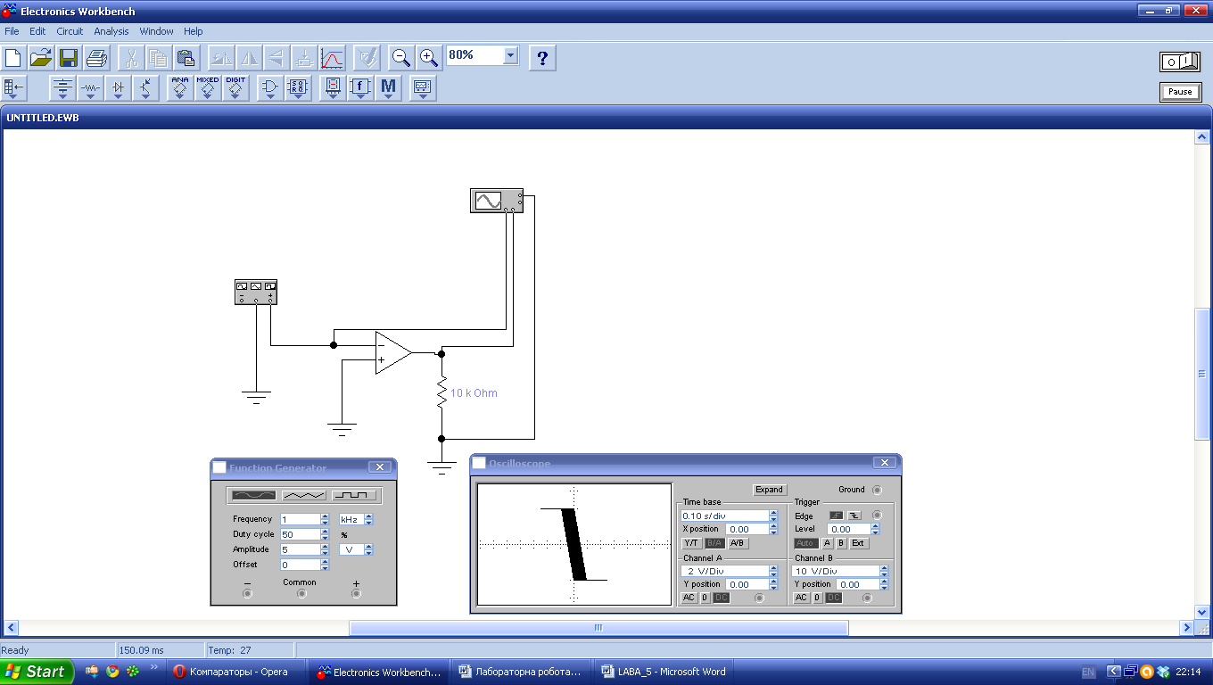

Рисунок 11 – Схема для дослідження характеристик детектора нульового рівня з подачею сигналу на неінвертуючий вхід ОП
Б) Uп=0 В.
В)
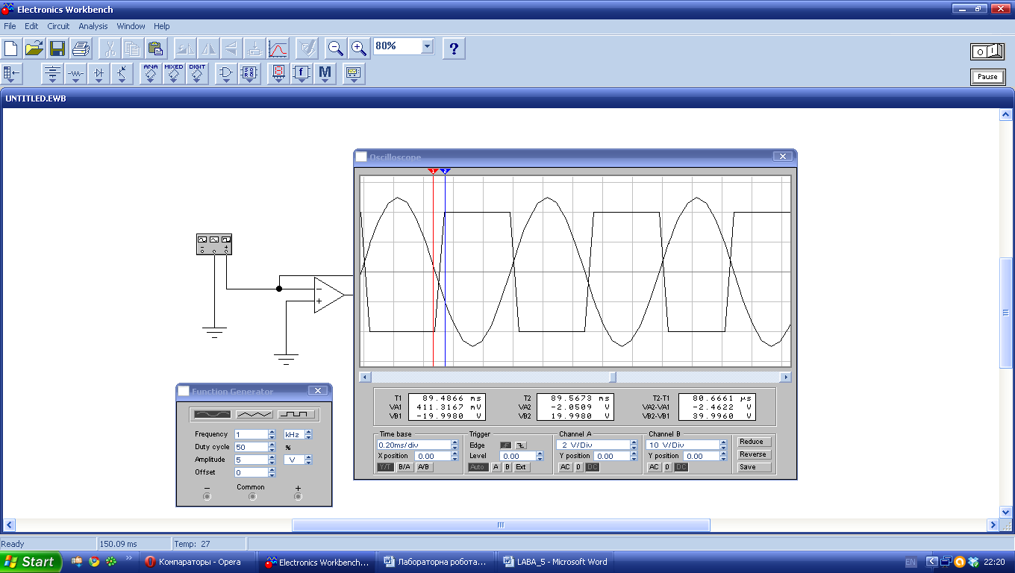

Рисунок 12 – Осцилограма вхідної і вихідної напруг детектора нульового рівня з подачею сигналу на неінвертуючий вхід ОП
Г) Uп=0 В.
Експеримент 2. Дослідження характеристик детектора нульового рівня з подачею сигналу на інвертуючий вхід ОУ.
А)
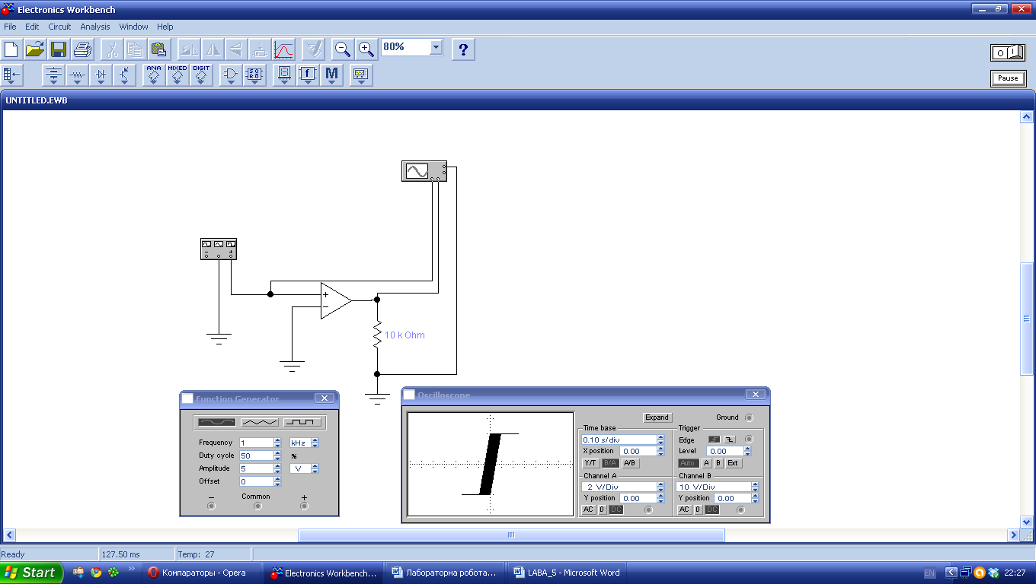
Рисунок 13 – Схема для дослідження характеристик детектора нульового рівня з подачею сигналу на інвертуючий вхід ОП
Б) Uп=0 В.
В)
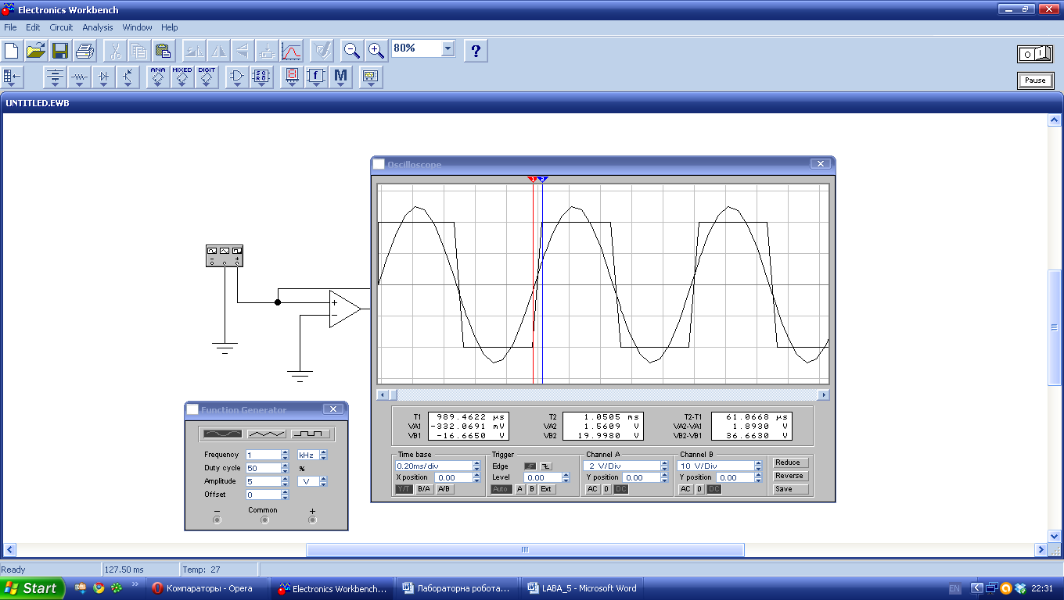
Рисунок 14 – Осцилограма вхідної і вихідної напруг детектора нульового рівня з подачею сигналу на інвертуючий вхід ОП
Г) Uп=0 В.
Експеримент 3. Дослідження характеристик компаратора з позитивною опорною напругою.
А)
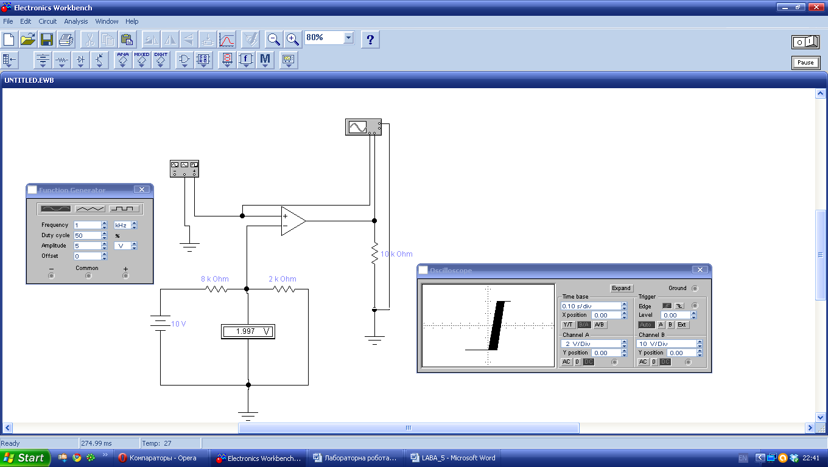
Рисунок 15 – Схема для дослідження характеристик компаратора з позитивною опорною напругою.
Б) Uп=2 В.
В)
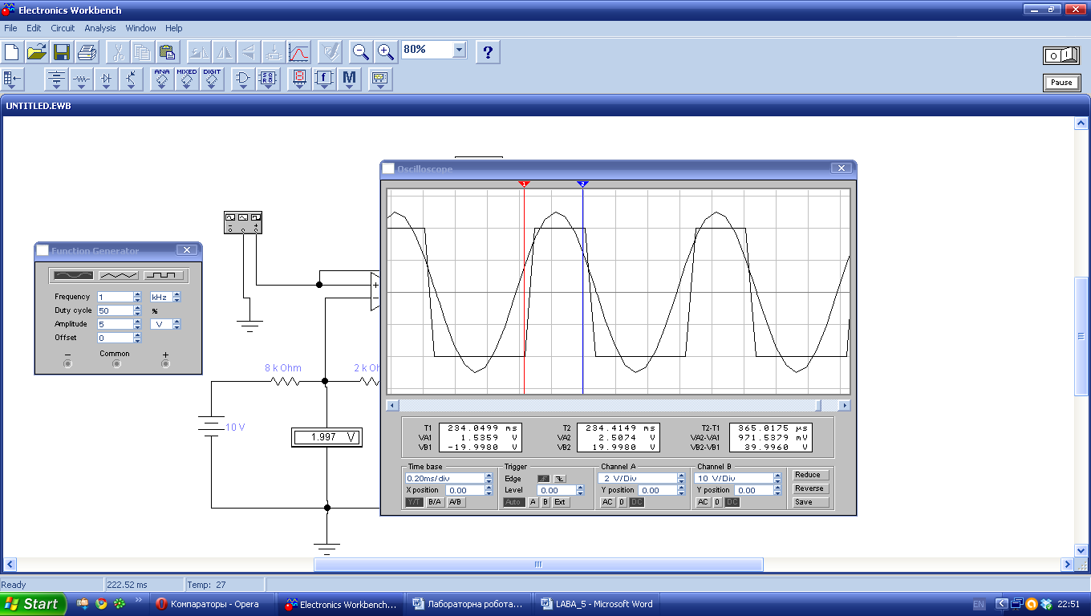
Рисунок 16 – Осцилограма вхідної і вихідної напруг компаратора з позитивною опорною напругою.
Г) Uп=1,96 В.
Експеримент 4. Дослідження характеристик компаратора з негативною опорною напругою.
А)
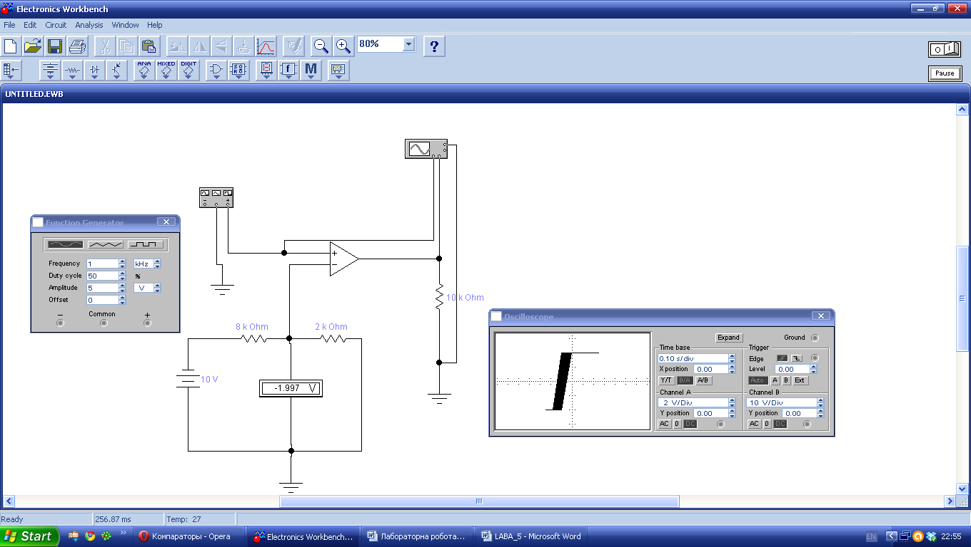

Рисунок 17 – Схема для дослідження характеристик компаратора з негативною опорною напругою
Б) Uп=-2 В.
В)
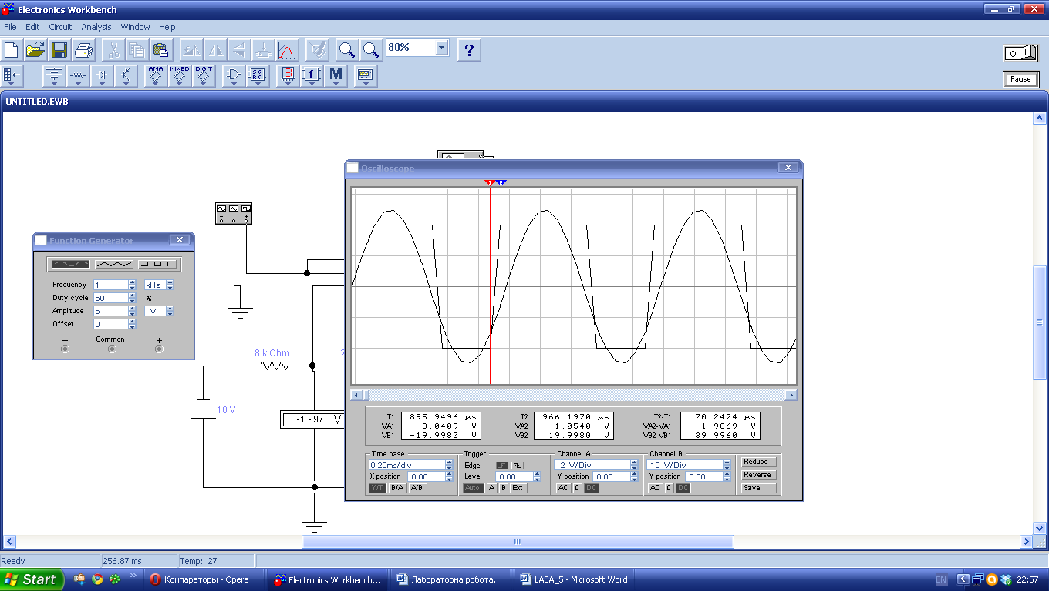
Рисунок 18 – Осцилограма вхідної і вихідної напруг компаратора з негативною опорною напругою
Г) Uп=-1,96 В.
Експеримент 5. Дослідження характеристик компаратора з опорною напругою, що задається стабілітроном.
А)
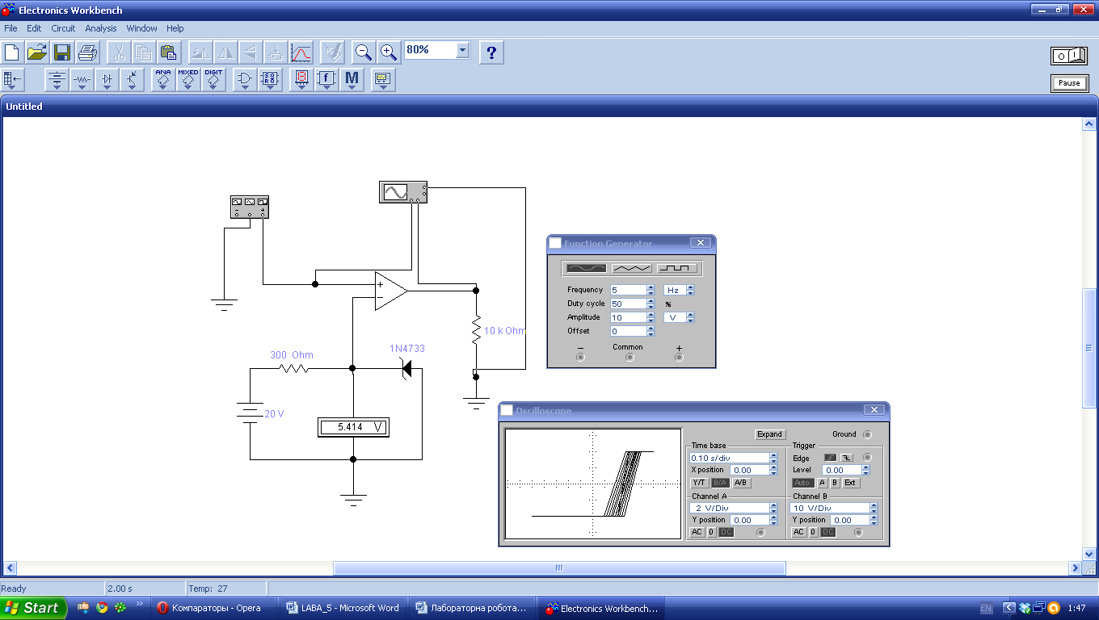
Рисунок 19 – Схема для дослідження характеристик компаратора з опорною напругою, що задається стабілітроном
Б) Uп=5,5 В.
В)
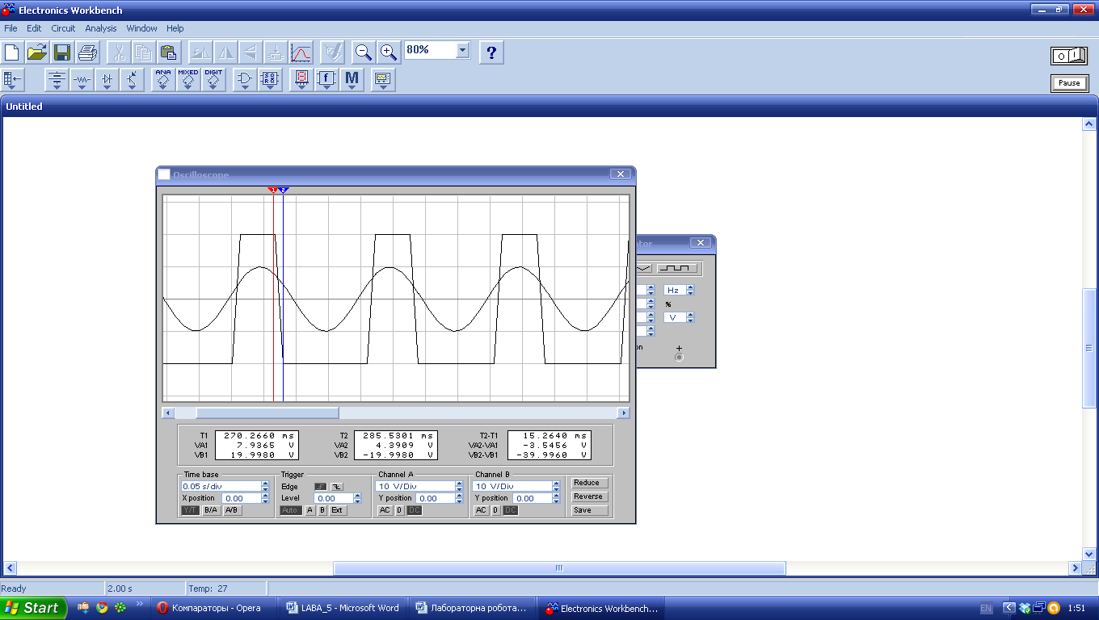
Рисунок 20 – Осцилограма вхідної та вихідної напруг компаратора з опорною напругою, що задається стабілітроном
Г) Uп=5 В; для стабілітрона Uст=5,1 В (за паспортними даними).
Експеримент 6. Дослідження характеристик компаратора з фіксацією вихідної напруги.
А)
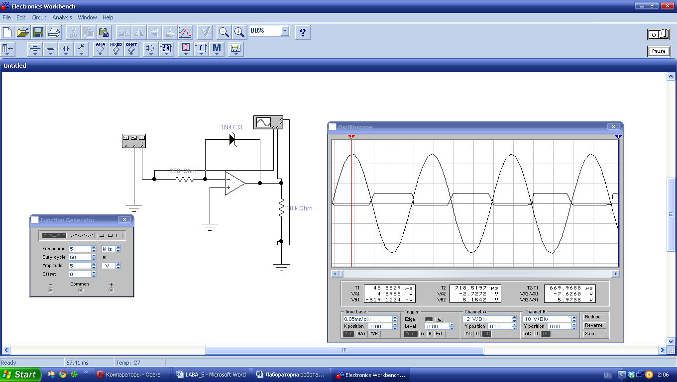

Рисунок 21- Схема для дослідження характеристик компаратора з фіксацією вихідної
напруги
Б) Uвих=4,8 В; Uп=27 мВ.
В)
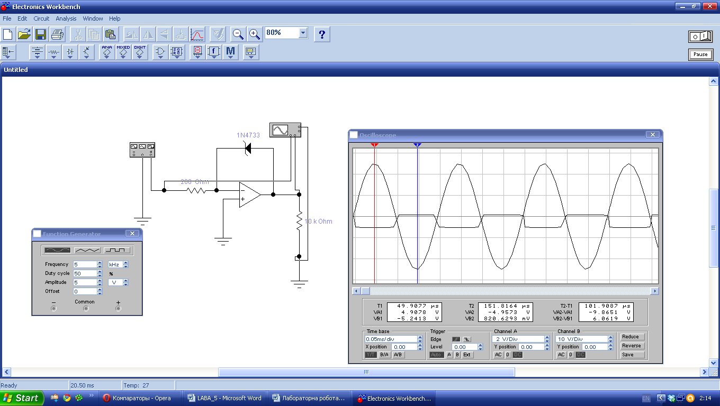

Рисунок 22- Осцилограма вхідної і вихідної напруг компаратора з фіксацією вихідної
Напруги (зворотне ввімкнення стабілітрона)
Г)Uвих=-4,8 В; Uп=-27 мВ.
Експеримент 7. Дослідження характеристик компаратора з фіксованою зоною вхідної напруги.
А)
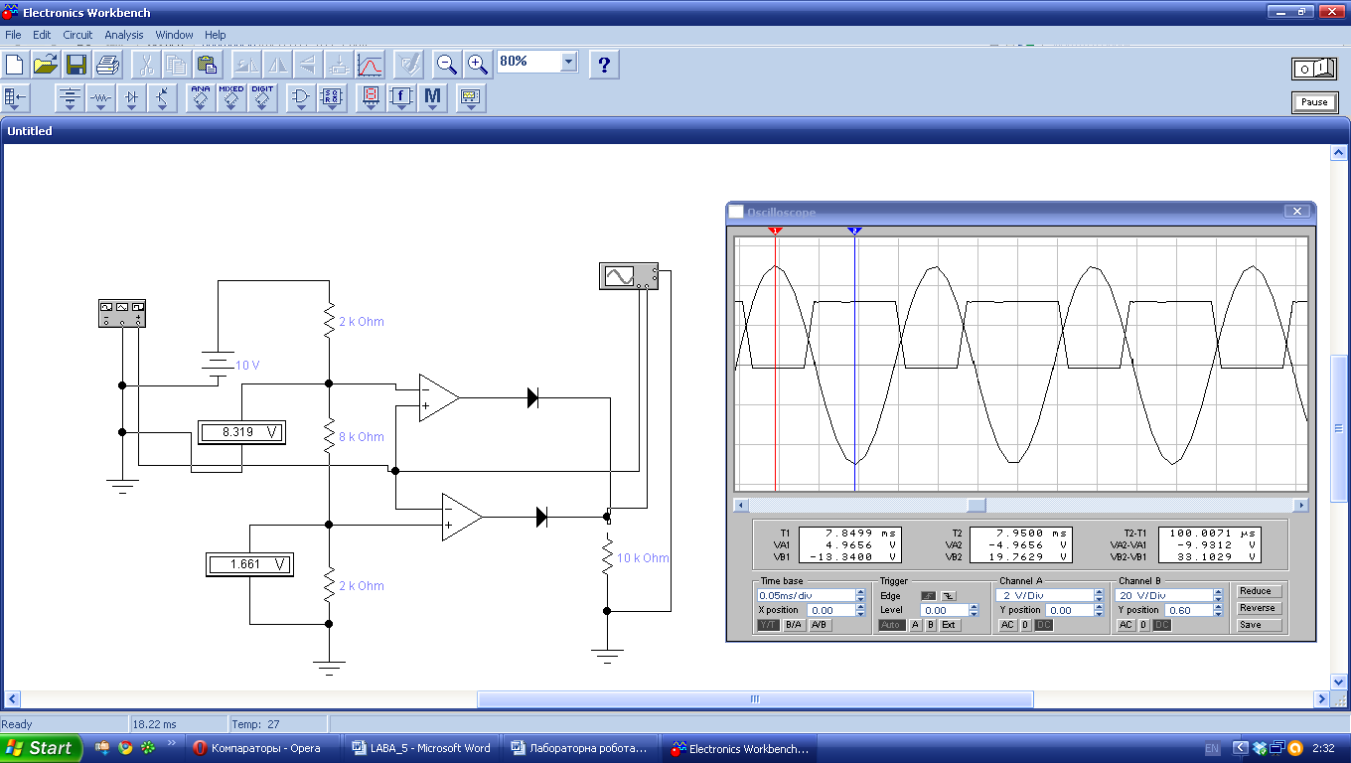

Рисунок 23 – Схема для дослідження характеристик компаратора з фіксованою зоною вхідної напруги.
Б) Uнижн=1,7 В; Uверхн=8,5 В.
Завдання 4 Аналіз роботи схеми підсилювача, що підсумовує, на ОП.
Експеримент 1. Підсумовування постійних напруг.
А)
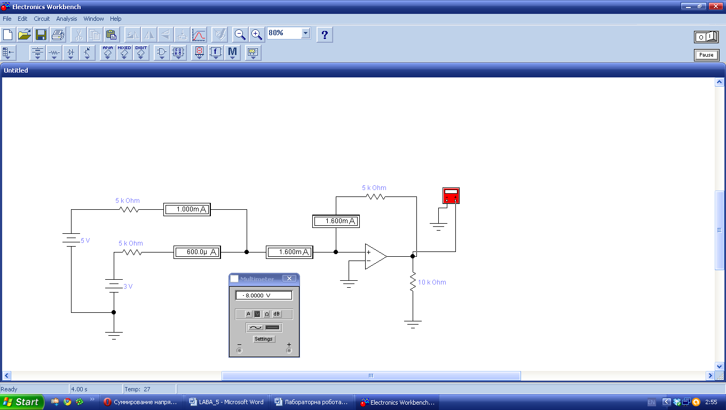
Рисунок 24 – Схема для моделювання підсумовування постійних напруг
I1=1 мА; I2=0,6 мА; I=1,6 мА; Iос=1,6 мА.
Б) I1=U1/R1=5/5000=1 мА; I2=U2/R2=3/5000=0,6 мА; Iос=I1+I2=1,6 мА;
Uвих=-(U1*R3/R1+U2*R3/R2)=-(5*5000/5000+3*5000/5000)=-8 В.
Експеримент 2. Підсумовування постійної і змінної напруги.
А)
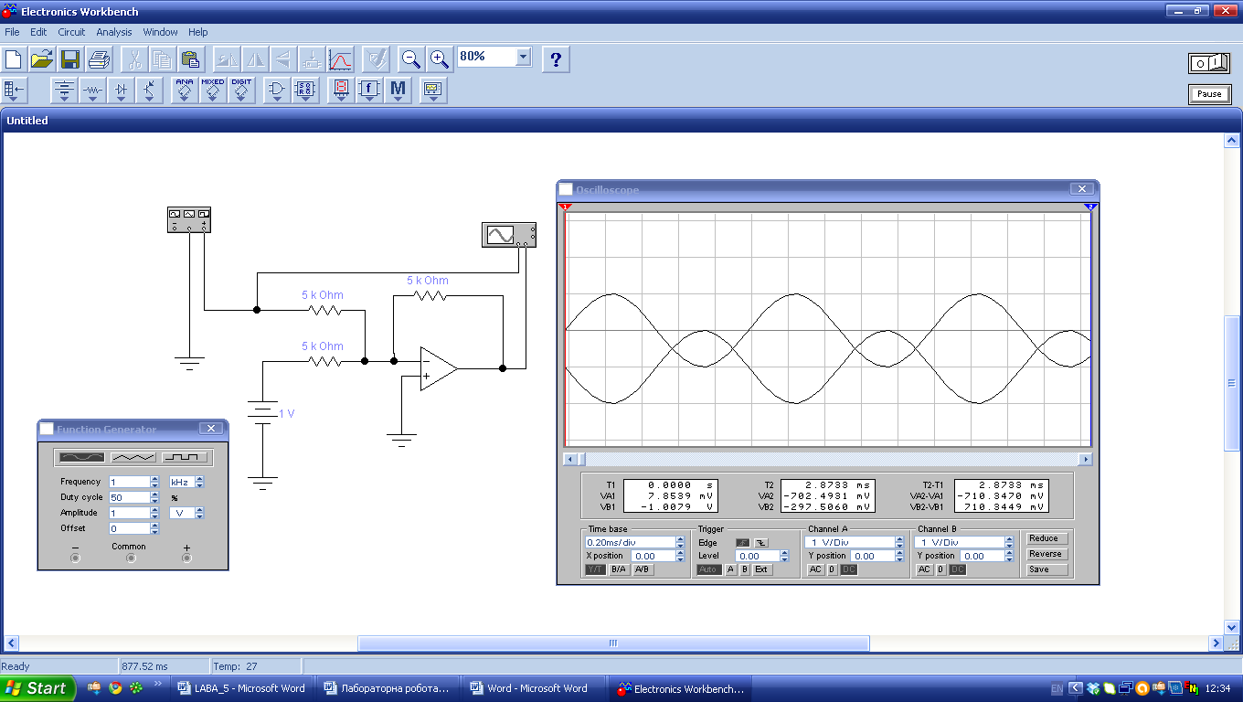
Рисунок 25 – Схема для моделювання підсумовування постійної і змінної напруги
Б) При Uвх=1В амплітуда - Uвих=1В (фаза зсунута на 180°), постійна складова -
Uвих= - 1В.
В) Амплітуда: Uвих= Uвх*R3/R1=1*5000/5000=1 В;
Постійна складова: Uвих=-Uвх*R3/R2=-1*5000/5000=-1 В.
Г)
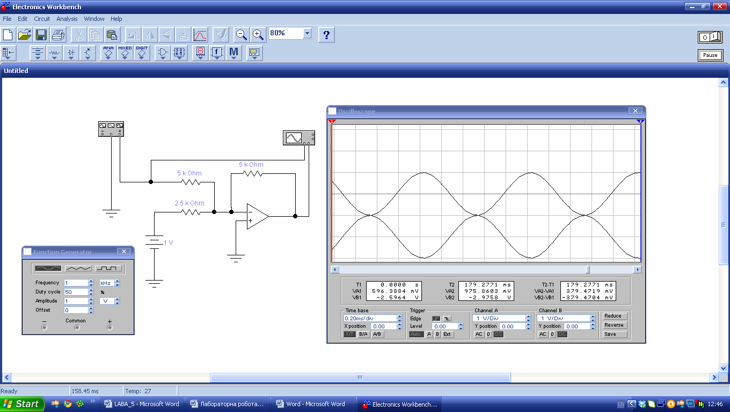
Рисунок 26 – Осцилограма вхідної та вихідної напруг
Д) При Uвх=1В і R2=2,5кОм амплітуда - Uвих=1В (фаза зсунута на 180°), постійна складова Uвих=2В.
Е) Амплітуда: Uвих=Uвх*R3/R1= 1*5000/5000=1 В;
Постійна складова: Uвих=-Uвх*R3/R2=-1*5000/2500=-2В.
Експеримент 3. Підсумовування змінних напруг.
А)
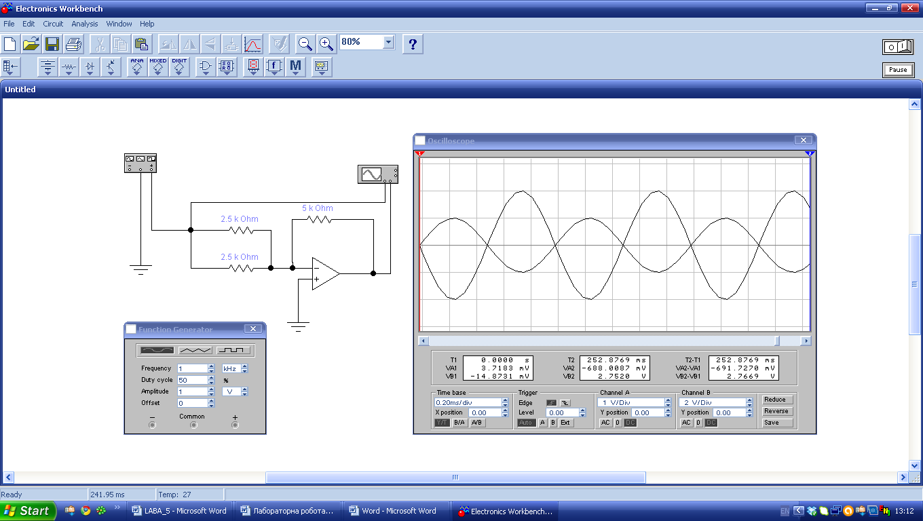
Рисунок 27 – Схема для моделювання підсумовування змінних напруг
Б) При Uвх=1В амплітуда - Uвих= 4 В (фаза зсунута на 180°), постійна складова –
Uвих=- 4В.
В) Амплітуда: Uвих = Uвх*(R3/R1+R3/R1)= 1*(5000/2500+5000/2500)=4В;
Постійна складова: Uвих = -Uвх*(R3/R2+R2/R1)= -1*(5000/2500+5000/2500)=-4В.
Завдання 5 Аналіз роботи схеми підсилювача на ОП як інтегратора і диференціатора.
Експеримент 1. Перехідний процес в схемі інтегратора.
А)
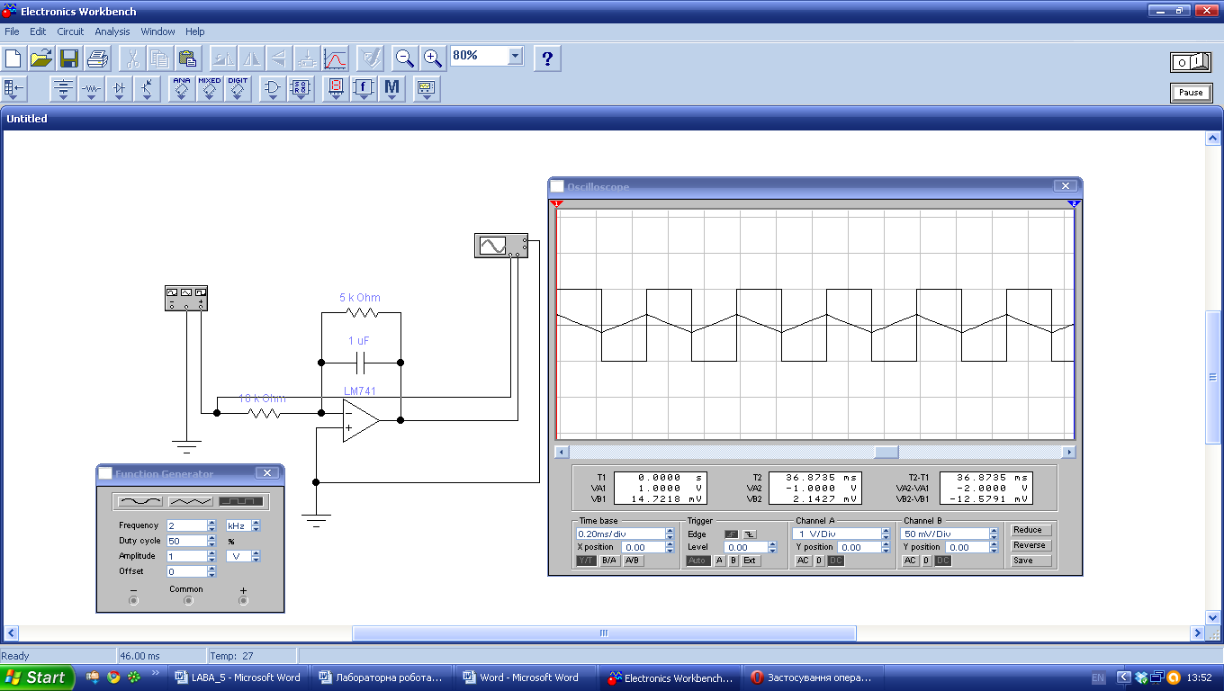
Рисунок 28 – Схема для дослідження перехідного процесу в схемі інтегратора
Б) Амплітуда вхідної напруги Uвх=1 В.
В) Швидкість зміни вихідної напруги Vuвих=10 В/мс.
Г) Амплітуда вихідної напруги для сталого процесу Uвих=2,5 В.
Експеримент 2. Вплив амплітуди вхідної напруги на перехідний процес в схемі інтегратора.
А) Uвх=2 В.
Б)
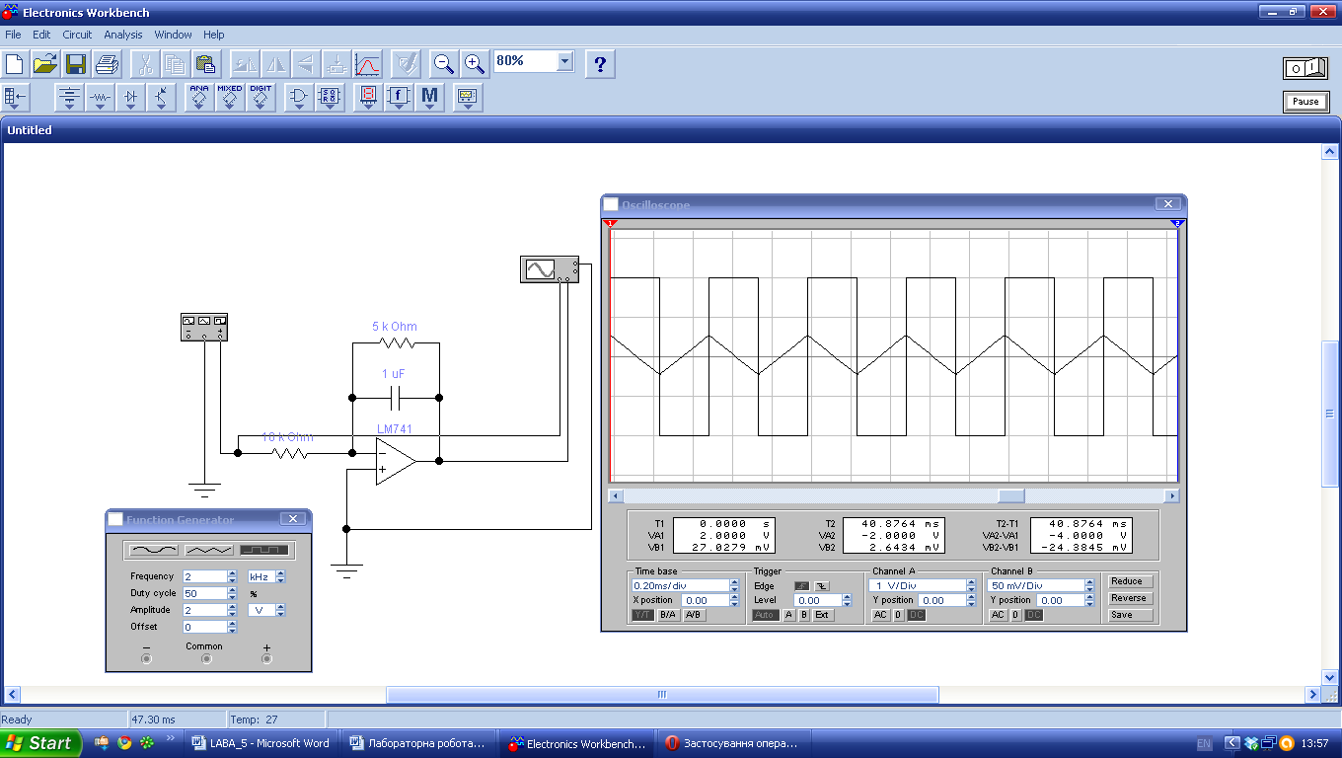
Рисунок 29 – Осцилограма вхідної та вихідної напруг інтегратора
В) Амплітуда вхідної напруги Uвх=2 В.
Г) Швидкість зміни вихідної напруги Vuвих=20 В/мс.
Д) Швидкість зміни вихідної напруги інтегратора пропорційна амплітуді вхідного сигналу.
Е) Амплітуда вихідної напруги для сталого процесу Uвих=5 В.
Експеримент 3. Вплив параметрів схеми на перехідний процес в схемі інтегратора.
А) R1=5 кОм; Uвх=5 В.
Б)
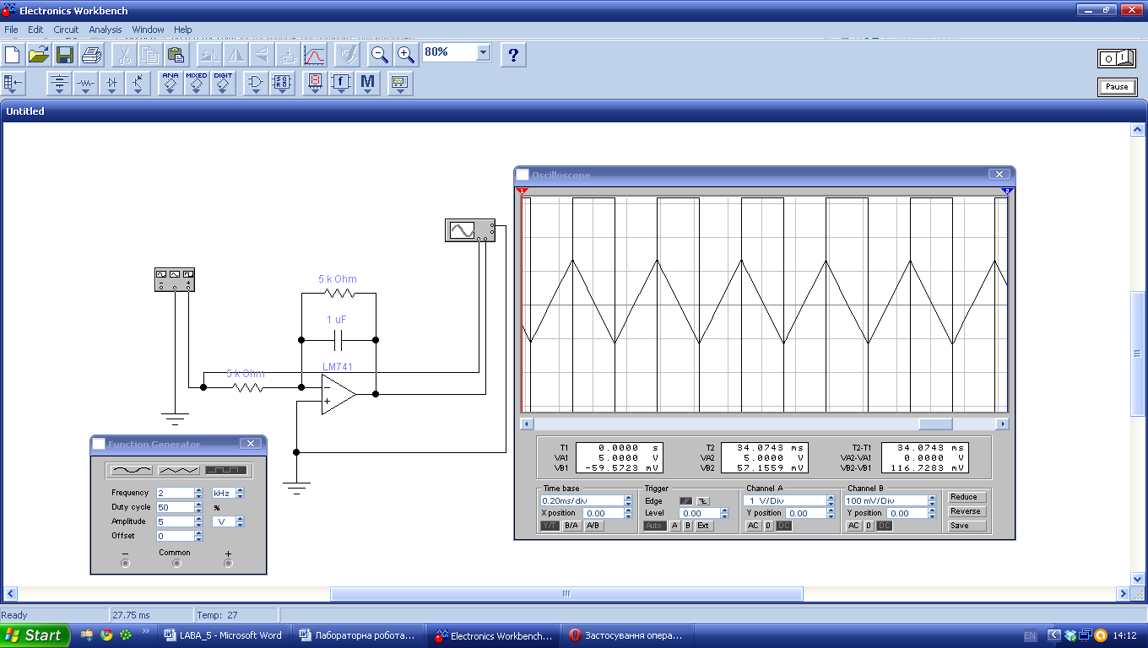
Рисунок 30 – Осцилограма вхідної і вихідної напруг інтегратора
В) Швидкість зміни вихідної напруги Vuвих=20 В/мс.
Г) Швидкість зміни вихідної напруги інтегратора така сама, як і в попередньому експерименті, але в 2 рази більша, ніж в експерименті №1.
Д) С=0,02 мкФ.
Є)
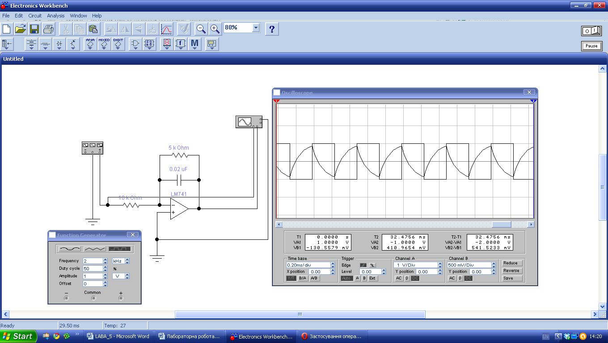
Рисунок 31 – Осцилограма вхідної і вихідної напруг інтегратора
Е) Швидкість зміни вихідної напруги Vuвих=5 В/мс.
Ж) Швидкість зміни вихідної напруги інтегратора в2 рази менша, ніж в експерименті 1.
Експеримент 4. Перехідний процес в схемі диференціатора на ОП.
А)
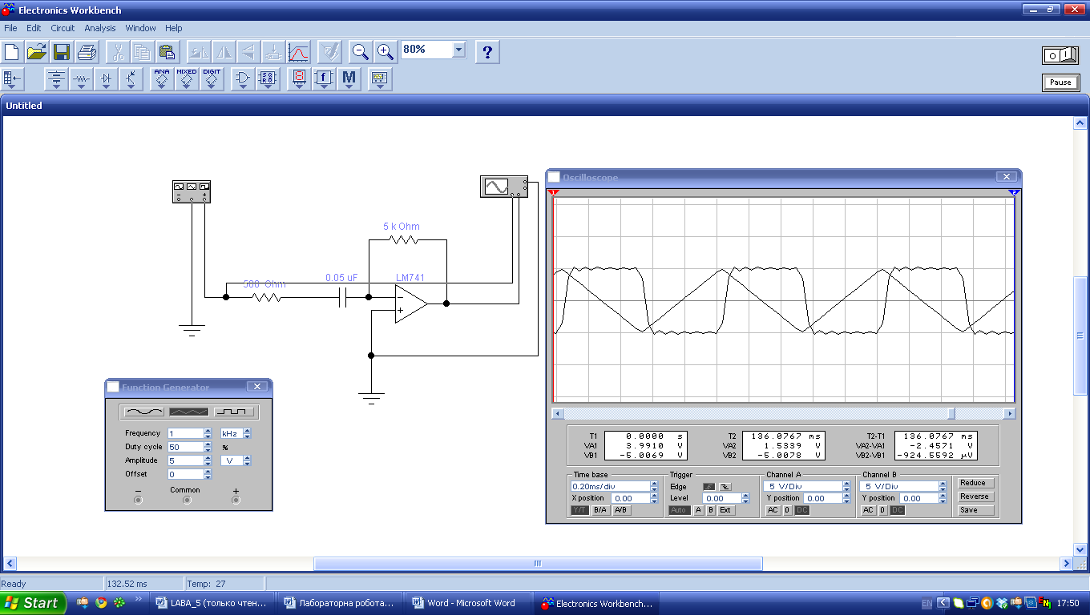
Рисунок 32 – Схема для дослідження диференціатора
Б) Швидкість зміни вихідної напруги Vuвих=4 В/мс.
В) Амплітуда вихідної напруги
Uвих=-R2 *C∙ΔUвх/Δt=- R2*C*Vuвих=-5000*0,05*10⁻⁶*4*10³=-1 В, що відповідає експериментальним даним, показаним на рис.32.
Експеримент 5. Вплив частоти вхідної напруги на вихідну напругу диференціатора.
А) Fвх=2 кГц.
Б)
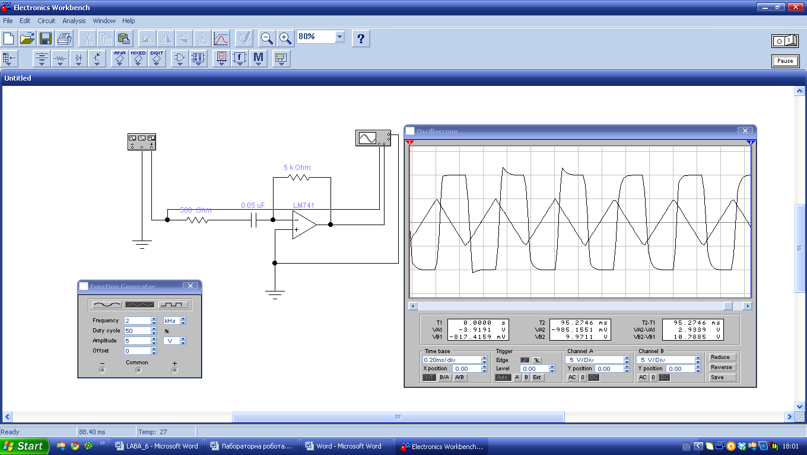

Рисунок 33 – Осцилограма вхідної та вихідної напруг диференціатора
В) Швидкість зміни вихідної напруги Vuвих=8 В/мс.
Г) Швидкість зміни вихідної напруги в даному експерименті вдвічі більша, ніж у першому.
Висновки: за допомогою цієї лабораторної роботи ми виміряли вхідні струми операційного підсилювача (ОП),оцінили величини середнього вхідного струму і різниці вхідних струмів ОП, виміряли напругу зсуву ОП, виміряли диференційний вхідний опір ОП, обчислили вихідний опір ОП, виміряли швидкість наростання вихідної напруги ОП, виміряли коефіцієнт підсилення неінвертуючого і інвертуючого підсилювача на ОП, визначили різницю фаз між вихідною і вхідною синусоїдальною напругою неінвертуючого і інвертуючого підсилювача на ОП, дослідили вплив коефіцієнта підсилення неінвертуючого і інвертуючого підсилювача на ОП на постійну складову вихідної напруги, дослідили схеми детекторів нульового і ненульового рівня, проаналізували роботу схеми суматора на ОП ( дослідили підсумовування двох постійних вхідних напруг, дослідили підсумовування постійної і змінної вхідної напруги, дослідили підсумовування двох змінних вхідних напруг), дослідили схему інтегратора на ОП (проналізували вплив вхідних дій на вихідний сигнал інтегратора, дослідили вплив параметрів елементів інтегратора на вихідний сигнал), дослідили схему диференціатора на ОП (проналізували вплив вхідних дій на вихідний сигнал диференціатора, дослідили вплив параметрів елементів диференціатора на вихідний сигнал).

